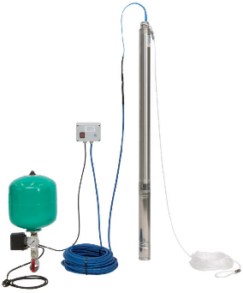
Descriptif pompe multicellulaire
La pompe multicellulaire immergée sera de marque Wilo type TWU 3 Plug & Pump.

Descriptif et fonctionnalités :
Pompe immergée multicellulaire 3" avec roues radiales, montage à empilement pour installation verticale et horizontale, avec clapet anti-retour intégré.
Utilisation pour la distribution d'eau à partir de forages, de puits et de citernes, la distribution d'eau domestique, arrosage et irrigation, le pompage de l'eau sans fibres ni matières abrasives.

Kit de distribution d'eau avec pompe immergée, commande et tous les accessoires requis comprenant :
- Pompe immergée multicellulaire
- Câble de raccordement de 30 m avec homologation pour eau potable
- Câble de retenue de 30 m.
- Coffret de commande avec condensateur, protection thermique du moteur et interrupteur de marche/arrêt.
- Wilo-HiControl 1 (FC) : contrôle de circulation et manostat d'alerte automatiques avec protection contre le fonctionnement à sec intégrée pour la version Wilo-Plug & Pump-Paket Sub-I.
- Pilotage par pressostat Wilo 0 – 10 bars comprenant un vase d'expansion à membrane 18 l, un manomètre, une vanne d'arrêt et un interrupteur à pression pour la version Wilo-Plug & Pump-Paket Sub-II.

De manière générale la pompe devra répondre aux exigences suivantes :
- Indice de rendement hydraulique MEI ≥ 0,7.
- Plage de température du fluide de 3°C à 35°C.
- Pression de service maximum de 5b.
- Corps de pompe, roues et arbre en acier inoxydable.
- Teneur maximum en sable de 50 g/m³.
- Mode de fonctionnement immergé : S1.

Wilo-Sub TWU 3 Plug & Pump

